Содержание учебного материала
Тема 1  Теоретические основы речевого развития детей раннего и дошкольного возраста | 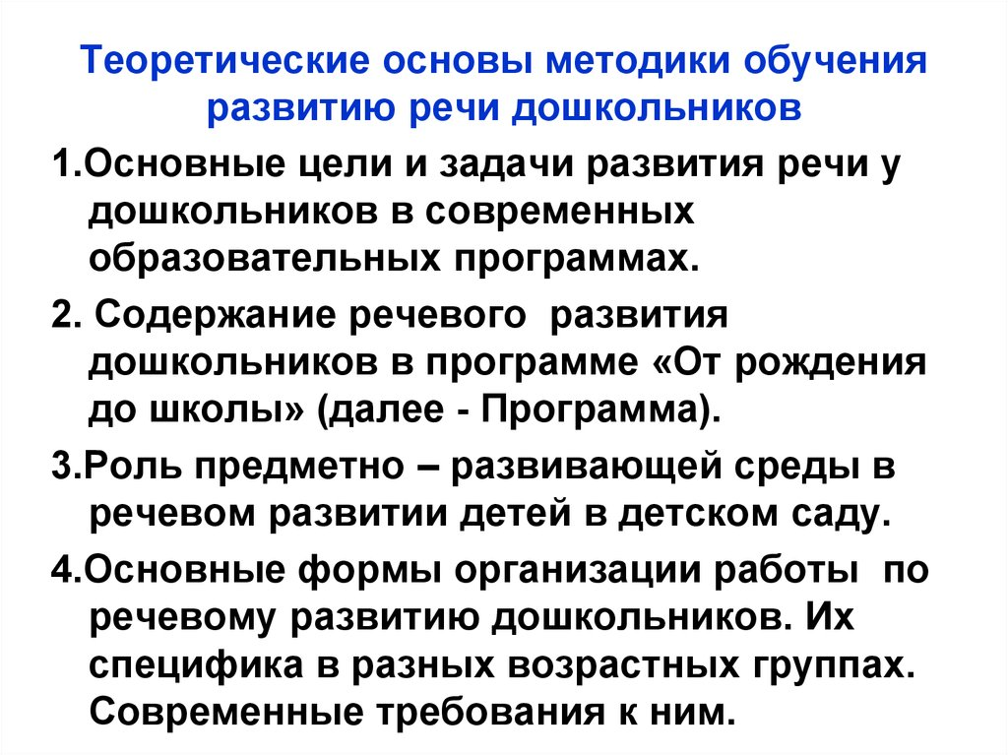
Тема 2  Система работы по развитию речи в дошкольной образовательной организации | 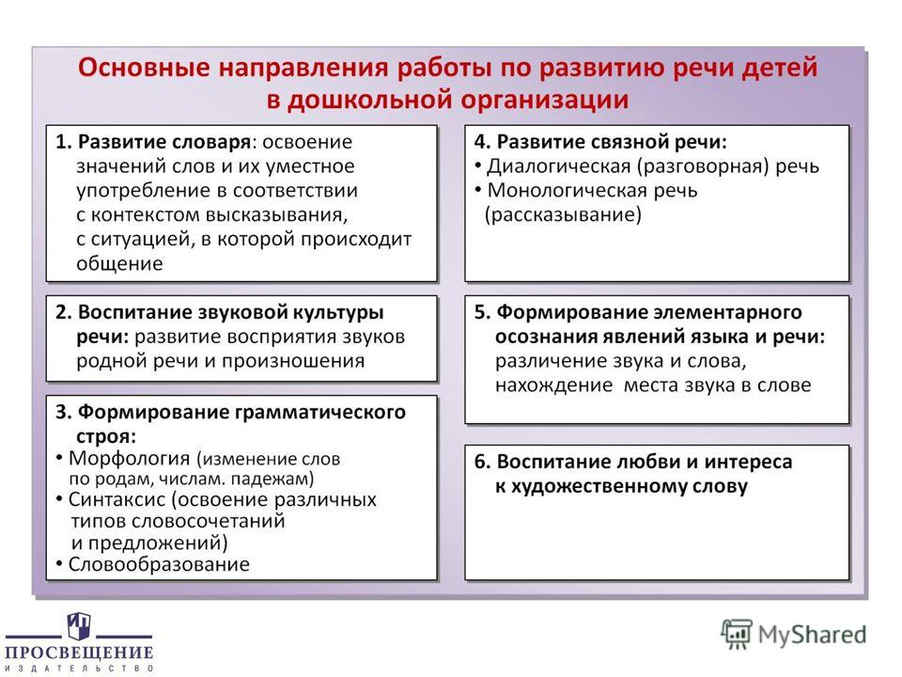
Тема 3
Научные основы программы развития речи и ее структура
Тема 4  Планирование работы по развитию речи детей | Планирование по речевому развитию в ДОУ представляет собой скоординированную систему мероприятий, которая предусматривает порядок, последовательность и сроки выполнения всех направлений работы.  Единые принципы планирования работы по речевому развитию:  - Реализация всех задач речевого развития в их взаимосвязи.  - Деятельностный подход к планированию работы (активная, разносторонняя, самостоятельная деятельность ребенка).  - Последовательное нарастание требований к речи детей.  - Индивидуальный подход к детям.  - Учет конкретных условий.  - Систематичность педагогического воздействия на речь.  Виды планирования:  - перспективный - динамический процесс, который нуждается в постоянной корректировке в связи с конкретными результатами. Основная задача – обеспечить научно-обоснованный подход к образовательному процессу и такую его организацию, которая позволила бы вести систематическую работу.  - календарный - ведется с учетом времени года.  - календарно-перспективный - синтез календарного и перспективного планов. Удобно использовать картотеки занятий, наблюдений, игр, дидактических речевых упражнений, развлечений, фольклорных текстов.  Календарно-перспективный план отражает все разделы речевого развития дошкольников:  1) совместная деятельность педагога и детей (игры, занятия по теме),  2) совместная творческая, речевая деятельность детей (общение, игры),  3) работа с родителями по развитию речи детей,  4) результаты усвоения темы в виде условных обозначений: овладел (+), недостаточно овладел (А), не овладел (-),  5) индивидуальная работа.  Работа по речевому развитию дошкольников ведется на протяжении всего времени пребывания ребенка в ДОУ.
Тема 5  Средства  развития речи детей дошкольного возраста | 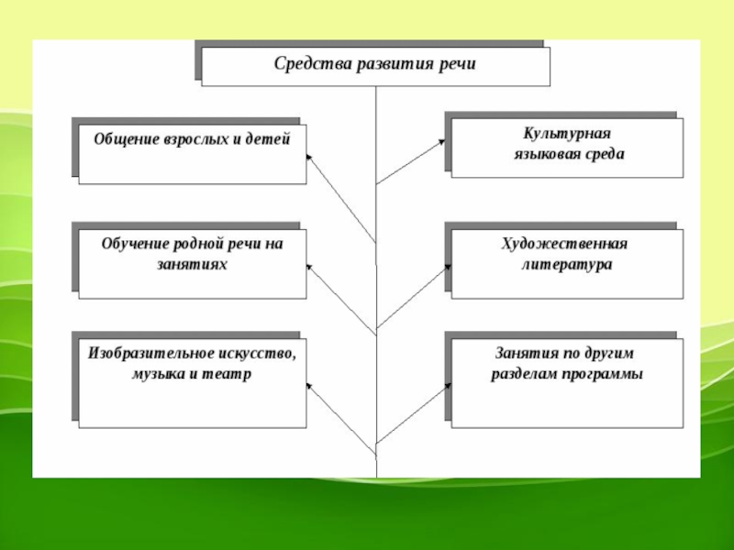
Тема 6  Методы и приемы развития речи детей дошкольного возраста | 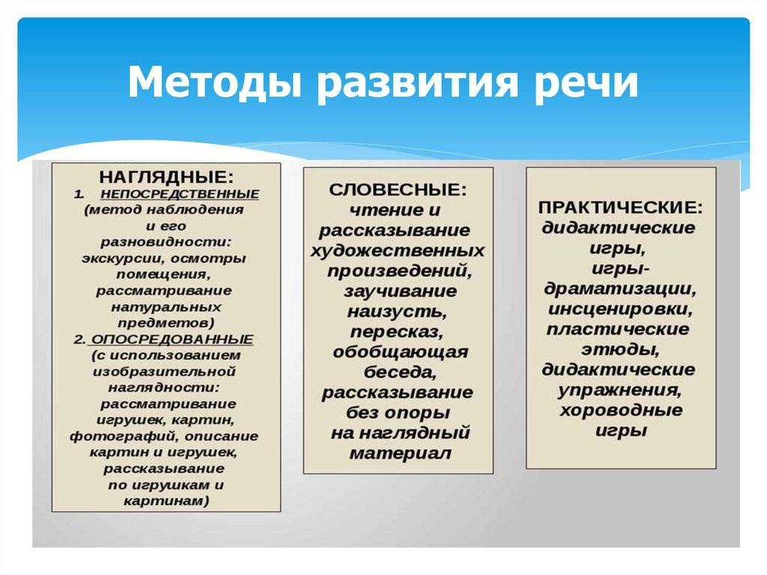
Тема 7  Методика словарной работы и ознакомление детей с окружающим | 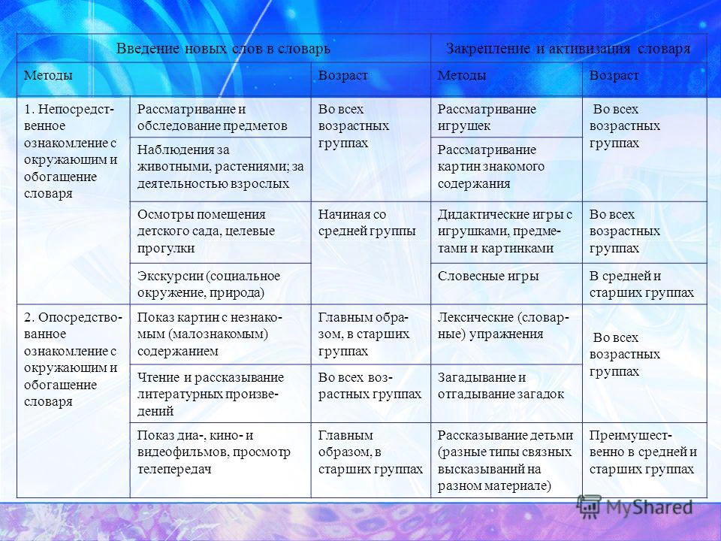
Тема 8  Методика формирования грамматического строя речи | 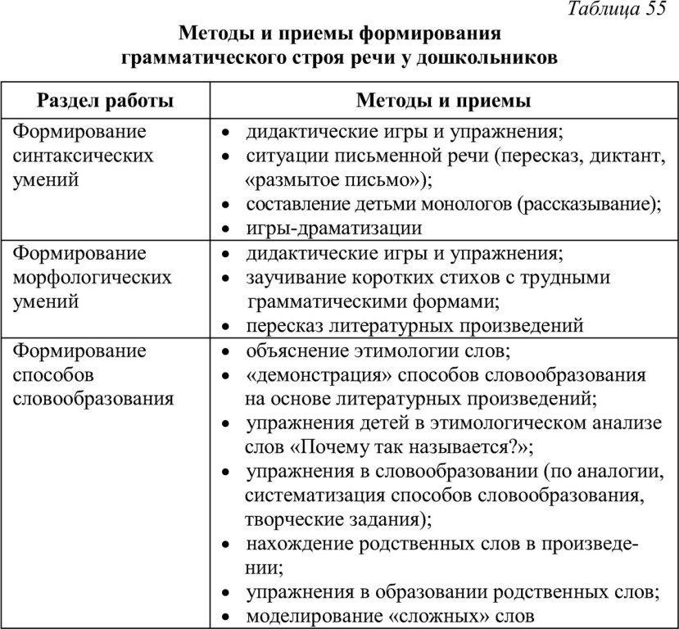
Тема 9  Методика воспитания звуковой культуры речи | 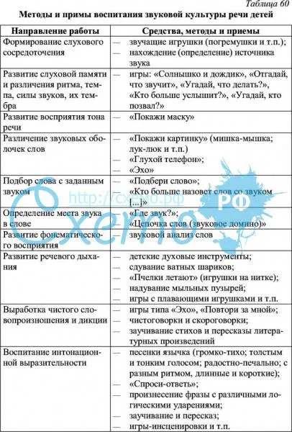
Тема 10  Методика обучения детей связной речи | 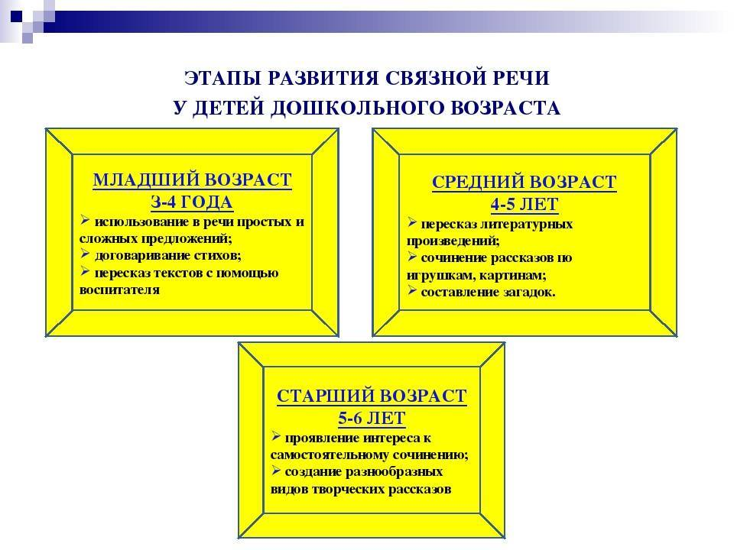
Тема 11  Методика ознакомления детей с художественной литературой | 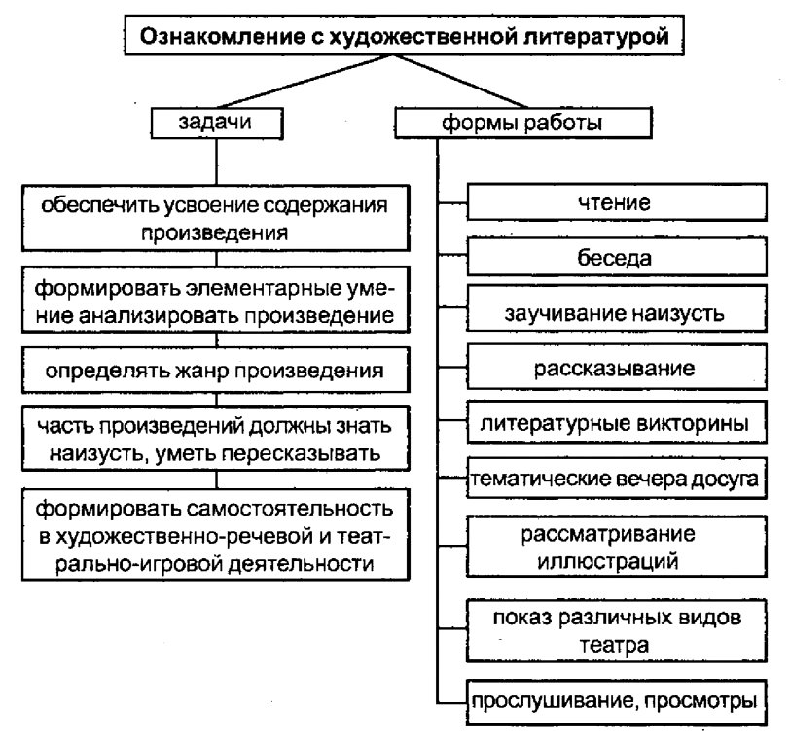
Тема 12  Методы педагогической диагностики речевого развития детей раннего и дошкольного возраста | 